出國報告（出國類別：教育部九十五年度選送公、私立高級中等以下學校及幼稚園教師出國專題研究）

美國有關懲罰教育法與小學教學班級懲罰實務之研究

服務機關：台中市大鵬國民小學
姓名職稱：符玉梅，英文教師
派赴國家：美國
出國期間：95年8月30日至95年12月29日
報告日期：96年 2 月 16 日

行政院及所屬各機關出國報告提要
出國報告名稱：美國有關懲罰教育法與小學教學班級懲罰實務之研究
頁數： 含附件：■是□否
出國計畫主辦機關：教育部中部辦公室
聯絡人：蕭慧雯
電話：04-23393101
出國人員姓名：符玉梅
服務機關：台中市大鵬國民小學
職稱：英文教師
電話：04-22914655
出國期間：95年8月30日至95年12月29日
出國地區：美國
報告日期：96年 2 月 16 日

關鍵詞：懲罰、紀律、懲罰教育、美國教育、PBIS、Point Sheet、學校總體營造

內容摘要：

懲罰教育，其實不應以“懲罰”為出發點，而是應以“改善”為出發點，藉以制度、模式，利用適當、良好的工具與方法來協助學生改善或戒除問題行為。
本文首先針對「懲罰」的意涵做一釐清，再就「懲罰」的教育意涵做一探討，
就國內外不同文獻的探討後，再依美國的教育行政組織、教育相關法律、伊利諾州的教育組織與法律，以及伊利諾州兩所公立小學所施行之懲罰教育之制度、實施方式、實施成效，進行分析、比較，提出下述總結：美國國小實施懲罰教育具有學校總體營造的概念與意涵，利用一個統一、完整的制度，透過解說、宣導、練習，強化學生的了解、理解，讓學生清楚、明白學校的目標行為，藉由環境的塑造，進而將學生的概念、行為塑形成學校想要達成的目標行為，其目的與過程就是一種『學校總體營造』，意指學校營造出一種新的社會、新文化、新的學生，企圖達成學生不良行為的改善工程。
目 次
第一章 序論……………………………………………………………4
第一節 研究背景與動機………………………………………4
第二節 研究目的與問題………………………………………6
第三節 研究方法與過程………………………………………7

第二章 文獻探討………………………………………………………8
第一節 與懲罰相關的討論……………………………………9
第二節 懲罰的教育意涵………………………………………13
第三節 美國教育組織及行政相關的法律及背景……………15
第四節 伊利諾州教育相關法令及組織………………………18

第三章 研究心得與感想 ─ 美國伊利諾州派勒坦市以及
艾靈頓高市公立國小之「懲罰教育」………………………26
第一節 Winston Campus - Elementary…………………………27
第二節 Westbrook School………………………………………80
第三節 Winston Campus – Elementary 以及Westbrook
School實施懲罰教育制度之特色……………………99
第四節 Winston Campus – Elementary 以及Westbrook
School實施該懲罰教育制度之成效…………………101
第五節 參訪心得……………………………………………106

第四章 建議事項………………………………………………………106
參考書目…………………………………………………………………109
附件一 Westbrook School 社交技巧訓練守則…………………………112
美國有關懲罰教育法與小學教學班級懲罰實務之研究

第一章 緒論
本章主要分為三節加以敘寫，第一節為研究背景與動機；第二節為研究目的與問題；第三節為研究方法與過程。

第一節 研究背景與動機

壹、研究背景
學生進入學校，接受學習，他們的知識與經驗並非像白板般，可由教師任意繪製任何圖形；相反地，學生是帶著在家庭、或社會中習得的一些觀念與行為來受教育。因此，在受教育的過程難免會有超出常規的舉止產生。此時，為了教育與管理上的目的，學校或教師往往會依其違規之輕重，給予學生以一定的制裁。(遊步威，民83)。此種制裁應以教育為目的，使學童超出常規的行為能夠終止或獲得改善，為達行為改善的目的，行為改變技術即為教師所採行的方式與手段，常見的行為改變技術包含：正增強、負增強、懲罰、消除作用及代幣制。國民小學中多數的級任教師在班級經營中皆會使用到增強或是懲罰，在班級經營中，我們很容易發現，獎懲是最普遍運用的一種。(丁亞雯，民80)。對於教師而言，為了激勵學生學習，提高學習效果以及建立正確的學習態度，幫助學生對抗各種各樣的引誘或挫折，獎懲是最直接而且有效的方法。(于冬梅，民94)
近年來隨著台灣社會明主化的變遷與人口結構的改變，少子化情形愈形明顯，隨同民主化、少子化現象，父母或家長對於子女的教育相較於以往亦愈形重視。而媒體對於學童在校所受到不當懲罰、管教過當或者是不當體罰常多有報導，隨之而起的是大眾對於教師的懲罰方式、校方的態度、處理方式以及家長的觀感與態度等的廣泛討論。在95年12月12日經立法院三讀通過的教育基本法第八條及第五條條文修正案，教育基本法第八條第二項『學生之學習權、受教育權、身體自主權及人格發展權，國家應予保障，並使學生不受任何體罰，造成身心之侵害。』以及教育基本法第十五條『教師專業自主權及學生學習權、受教育權、身體自主權及人格發展權遭受學校或主管教育行政機關不當或違法之侵害時，政府應依法令提供當事人或其法定代理人有效及公平救濟之管道。』此修正案的通過，使得台灣成為世界上第109個立法禁止學校體罰的國家。教育基本法修正條文第八條規定每一位學生都有不受任何體罰的權利，未來所有教育機構，包括公私立幼稚園、國中小、高中職、大專院校、研究所，以及補習及進修教育法所規範之各類國民補習教育、進修教育及短期補習機構，不得以任何理由體罰學生，估計此次修法受益的學生超過530萬人。「人性尊嚴」不容侵犯是憲法保障的基本權利，因此警察不可以體罰嫌犯，僱主不可以體罰勞工，丈 夫不可以體罰妻子，這個人人都有的基本權利，終於也被一體適用在學生上。(引自人本教育基金會新聞稿，民95年12月12日)

貳、研究動機
在許多人或團體慶賀台灣的人權又向上提升的同時，我們不禁要思考在排除了體罰以及體罰所屬的範圍之外，到底有什麼樣的方式？什麼樣的懲罰？可以被視為是合法、合理的方式來處理學童在校的不當行為，又可為家長、校方、教師及學童都可接受也符合大眾對於公平正義、合情合理的懲罰呢？亦可為身為第一線教師的我們提供一個準則，清楚的界定，使教師有所依據，不致在學童有不當行為發生時，不知如何處置或因不當處置引起家長的不滿，甚至引發訴訟，造成教師個人的困擾、學校的艱難處境。更甚引發教師的寒蟬效應，因不願惹禍上身，而選擇明哲保身，導致學童的不當行為未被矯正，長期下來演變成更嚴重的行為問題，或者有少數的學童因得知教師無法以嚴格的方式或手段來處置，而有恃無恐的為所欲為，造成教師教學上的困境以及導致其他學童有更多的問題產生，如：有樣學樣、厭惡上學、自求多福或獨善其身等的情形發生。
以上的諸多問題，激發研究者對於「懲罰教育」之疑惑與出國研究的動機，希望能藉由吸取國外的經驗，進一步瞭解在民主自由的美國，在學童犯錯或在有需懲罰的情況發生時，學童、家長、教師及校方是採何種態度、方式來面對懲罰，使學童的問題行為獲得改善。期盼能因此提供國內教師們有關美國在班級實務上所使用的制度和處理方式，為國內教師們在面臨懲罰學童時，能有實務上已有操作的制度與經驗為參考的依據。

第二節 研究目的與問題

壹、研究目的
民94年9月6日，教育部頒＜學校訂定教師輔導與管教學生辦法注意事
項＞(94年9月6日台訓（一）字第0940121652號函修訂)，注意事項的第6點並明訂，教師輔導管教時，不得有體罰學生的行為，且不應對學生身心造成傷害。然多數學校對於「不應對學生身心造成傷害」之規定，感到極為困擾，因為難以掌握「身心健康傷害」之要件，而感到惶恐。(傅木龍，民88)
有鑑於「懲罰教育」在國內目前仍處於朦朧不明的狀態，雖然教育基本法的修正案已通過，在懲罰的方式中，將體罰明訂為違法，但是除了體罰之外的相關配套處罰條例、辦法或措施仍未訂出，研究者赴美國伊利諾州 Palatine (派勒坦市)
以及 Arlington Heights (艾靈頓高市) 的公立小學進行觀察研究，本研究目的如下：

- 了解美國伊利諾州 Palatine及 Arlington Heights公立國小有關「懲罰教育」
之實施現況
- 了解美國伊利諾州 Palatine及 Arlington Heights公立國小實施「懲罰教育」
之成效
三、建議我國國小實施「懲罰教育」之可行模式

貳、研究問題
根據研究目的，本研究探討的問題如下：
- 懲罰教育的概念與意涵為何？
- 美國有關懲罰教育的法律依據為何？
- Palatine以及 Arlington Heights公立國小教師如何實施懲罰教育？
- Palatine以及 Arlington Heights公立國小實施懲罰教育的特色為何?
- Palatine以及 Arlington Heights公立國小實施懲罰教育成效之為何？
- Palatine以及 Arlington Heights 公立國小實施懲罰教育的經驗如何為台灣國小提供具體的建議？

第三節 研究方法與過程

壹、研究方法
筆者在研究計畫的申請初期，即進行相關的資料蒐集、研讀與整理，通過甄選獲得錄取後，至美國伊利諾州香柏區哈伯學院(Harper College)為出國專題研究的學校，並請 Dr. Cody Sweet擔任指導教授。在美期間的研究工作包含文獻研讀、課程修習與教學機構觀摩，採用文獻分析、實地觀察與訪談為主要的研究方法。
一、文獻分析
以台灣與美國有關「管教」、「處罰」、「懲罰」、「懲戒」、「紀律」、及「班級
經營」之博碩士論文、專書期刊等進行彙整與探究。
二、實地觀察
依據研究目的，實地觀察美國伊利諾州 派勒坦市以及艾靈頓高市當地實施「懲罰教育」之現況，並分析探討其特點與問題。
三、訪談
訪談學生、家長及行政人員與教師，研究者藉由受訪者對話與訪談中，蒐集
訪談者對於所實施的守則、制度的看法、意見、認同程度。

貳、研究過程
筆者除就國內外文獻資料的蒐集探討外，並於伊利諾州派勒坦市以及艾靈頓高市，實地進入兩所公立小學中，觀察師生的教室生活，輔以記錄、訪談與文件的蒐集，作為資料的來源，並就蒐集的資料，加以整理、分析及歸納。筆者進修的過程如下表所示：
日期 | 工作內容
95.02 ~ 95.12 | 蒐集國內外文獻
95.09 ~ 95.11 | 至哈伯學院上課、與教授討論、研讀書籍
95.10.3. ~ 95.10.23. | 至 NSSEO Westbrook School 觀摩、瞭解學校、教師所實行之個別化 Level Point 系統
95.10.10. ~ 95.10.12. | 參訪西北大學 School of Communication Learning Clinic – Diagnostic Testing Center
95.9.1. ~ 95.12.15. | 至 Winston Campus Elementary School 觀摩、瞭解學校、教師所實行之 PBIS 系統
95.12 ~ 96.02 | 與教授討論、分析、整理、撰寫研究報告

第二章 文獻探討
教師在進行教學的過程中，為使教學能夠順利的進行，因應超出常規的學生，因而常在班級經營及教室管理的情境下施行獎懲制度，懲罰是屬於行為改變技術中的一種方法， 本章共分四節進行文獻探討，分別為(一)探討與懲罰相關的討論，以釐清「懲罰」的字意與定義，以及其他相關詞彙的概念與定義；(二)探討懲罰的教育意涵與原則，包括國內外文獻之閱讀所得，以及蒐集國內外報章雜誌之相關討論；(三)介紹美國教育組織及行政相關的法律及背景；(四)伊利諾州教育相關法令及組織。

第一節 與懲罰相關的討論
壹、懲罰的字意與定義
在教學進行中，教師為達教育的目的，而施行管教學生超出常規的行為，經常可看到所使用的詞彙包含有：「管教」、「處罰」、「懲罰」、「懲戒」與「紀律」，以下將就「字意」與「定義」加以分析：
一、字意的解釋
筆者在與美國聯絡研究與進修的相關事宜時，因研究題目為「美國有關懲罰教育法與小學教學班級懲罰實務之研究」，因此在翻譯上選擇所使用的字為“punishment”（懲罰），在當時，代為幫忙聯絡研究及參訪事宜的美國伊利諾州派勒坦市溫士頓小學教師 Mrs. Smith，在接獲筆者的相關研究內容與計畫後，隨即告知，在美國或者可說是在她的學校，在與學生相關的教導方面，並不使用任何的負面字眼 (negative words)，因此要求筆者將所有文件內容中所使用到的“punishment”（懲罰），全部更改成“discipline”（紀律）。
根據 Webster’s Third New International Dictionary 對於 “punishment”（懲罰）與 “discipline”（紀律） 的說明與定義分別為：
“punishment”（懲罰）：名詞，包含以下意義：1. 懲罰的行動：處罰的施加；2 a. 報應的(懲罰的)苦難經歷、痛苦或損失：懲罰 (獎賞與懲罰都是學習的動機—L.W. Doob)；2 b. 一種懲罰，施加於法院應正義判決的違法者；3. 嚴厲的、粗暴的或悲慘的對待。
“discipline”（紀律）：做名詞解時，包含以下意義：1. 目標（標的）：教導(teaching)、 指示(instruction)、導師(tutoring)；2. 被教授的學科：學習的分科；研究的領域(如傳統的學科：歷史、文學、政治科學等—W.R.Steckel)；3. 訓練或經驗的更正(corrects) 、塑形(molds)、強化(strengthens)或使完美(perfects)，特別是在心理機能或是品德特性上；4. 懲罰：例如：a. 自我施行的懲戒：如因羞愧或苦修；b. 一種懲戒的手段：特別是：鞭笞；c. 管理機構的懲罰：特別是為矯正或訓練；5 a.強化遵從或秩序的控制(如學校或軍隊)，嚴格的體制使其最終時能達有效的行為；5 b. 在組織中符合規範的行為：促進或願意遵行上級的命令，在被派遣的任務上，願意有系統的為目標的達成而為的表現；6. 一個規則或是一個規則管理系統：規律的系統；7. 一種有秩序或有規律模式的行為。做動詞解時，包含有以下意義：1. 為達紀律、規律、秩序或規則而受的痛苦或懲罰；2. 為達某種任務的表現而受的訓練或練習；3 a. 使(小組)在控制之下、嚴密的控管、訓練遵守的習慣；3 b. 使遵守秩序。
由韋氏辭典中的定義，我們可以得出，“punishment”（懲罰）可被視為是負面的，針對做錯事、不守規則或違反法律，所進行的處分。（高毓智，民92） 而 “discipline”（紀律）則可被視為是正面的，除了是外在必須遵循的行為規則外，它還是內在個人行為能力的訓練與控制。甚至還會施以懲罰的方式，來強化自我控制的能力。它還有系統的知識學問蘊藏教導、學習的意涵。（高毓智，民92）
在英文中，”punishment” 就涵蓋有「管教」、「處罰」、「懲罰」、「懲戒」等涵意，然而在中文的使用上，以上的語詞都常被使用於許多的文獻中，包括博碩士論文、期刊、叢書等，各家不一。

二、定義
以下筆者將就國內外博碩士論文、期刊、叢書中，蒐集到有關「懲罰」的定義予以彙整，以便整理出「懲罰」的重要內涵。
表 2-1
懲罰定義一覽表
研究者 | 懲罰的定義
Skinner (1958) | 懲罰分成兩大類，一類是將個人所厭煩嫌惡，視之為痛苦之源的刺激加到他身上，藉以抑制其不良行為的發生。另一類是將個人所喜歡愛好，當作快樂泉源的刺激自他身上奪走，或故意扣緊這些正增強物不施給他，藉此削弱其不良行為之發生率。
歐陽教 (民60) | 懲罰是對犯過或違規者，給以身心上適量的痛苦，或不舒適的報復，故一個懲罰的典型事例，必須有行罰的主體，與受罰的犯過者，及適量的不舒適的報復。
張春興、林清山  (民70) | 凡是授者施予受者的任何行為，能使受者產生痛苦感受的，都可稱為懲罰。
劭雅倩、劉瑞敏  (民77) | 當學生做錯一件事情時，即予以譴責、懲罰，使他得到一種極煩惱的結果，也就是希望他以後不要再做，叫懲罰。
紀淑和 (民80) | 懲罰是一種否定的裁決，意圖消極地禁止某人做某事，在個人心中形成一種警惕作用。簡言之，懲罰是對人施加痛苦，或自其身上扣除快樂，偏重於他律，引起學生自知避惡的途徑。
李健一 (民85) | 懲罰是指有意地針對記過違犯者的偏差行為採取某種措施，使個體在身體上或精神上感到不適或痛苦，受到折磨或損失，藉以促其反省，並指導其不再重犯。
莊訓當 (民86) | 懲罰的定義為當不適當行為發生之後，嫌惡刺激或事物便立刻出現，落在當事人身上，如此以降低或消除不適當行為是為懲罰。
傅木龍 (民88) | 懲罰係指教師或學校於學生觸犯校規、班規、或學生表現出不當的行為時，加諸於學生之上的一些措施。

筆者綜合各學者對懲罰的看法定義如下：當個體有違規範，為導正其不當行為，而施加於違規個體的措施，即可視為懲罰。

貳、懲罰的相關說法
不同的學者在用字選詞上，有個人的考量與思維在內，以下就「懲戒」、「處罰」及「管教」的意涵及定義予以釐清。

一、懲戒的意涵及定義
依我國民法第1084條規定「父母對未成年之子女，有保護及教養之權利義務」，第1085條規定 「父母得於必要範團內懲戒其子女。」因此，就學理上而言，若依英國法制之精神，父母得將其懲戒權委託教師。而教師在代理雙親地位之下，為達成教育之目的，自然對學生得實施懲戒。 (鍾任琴，民86)

二、處罰的意涵及定義
處罰的方法很多，但從大自然加以觀察，可以分為兩大類，一個是自然的處罰，另一個是人為的處罰，自然的處罰乃是指兒童自己不良行為，他自己會受到不良行為的惡果制裁，成人不要加以干涉，讓他去接受自然所給予的處罰。而人為的處罰，在此，主要所指的是教師的處罰，乃是一種教師設法防止或禁止不良行為發生的消極方法。(徐政權，民71)

三、管教的意涵及定義
「管教」一詞，查閱中文字典，甚至是雲五社會科學大辭典或商務印書館之「教育大辭書」， 均未發現。因此，要探究「管教」的真正意義，可從實際教育過程中，加以釐清。
教育活動是由一連串互有關係但卻各有特色的活動所構成(台北市立師範學院，民82)。而管教活動乃施教者意圖讓受教者養成或學得良好的行為習慣，使得教育活動能夠順利進行的一種過程，這整個活動的本身就是教育活動的一部份。因此，管教活動是教育活動的一部份，應無疑義。擴而言之，「管教」實含有「管而教之」的意涵。其目的則可從兩個層面來說明，就消極層面而言，第一、管教活動是在避免破壞秩序或不當行為的發生；第二、管教活動是要有效處理學生的問題行為。而就積極層面來說，管教活動有三個目的，第一、要能適時鼓勵學生的優良表現，以激勵學生表現更多的優良行為；第二、要能塑造有利的教學情境，使各種學習活動順利展開；第三、要能養成學生守法守紀的良好習慣。因此，從管教之意涵及目的，可以明顯發現，管教是教育過程中之重要活動，而懲罰則屬管教活動之一部分而已。(傅木龍，民88)

第二節 懲罰的教育意涵
壹、懲罰在教育上的目的
懲罰的出現，有其先決條件，那就是要先有個體的違規行為的出現，為了導正個體的不當行為，才會有施加在違規個體的懲罰措施。當我們在討論學校的懲罰問題時，必須記住我們懲罰的目的何在，是為了學習或管制？若說用懲罰來引導學生學習，來驅策兒童努力，也許有人會提出反對意見；若用懲罰來維持教室秩序，使學習能在有效的環境中進行恐怕無人會有異議。(邱連煌，民67)不論是新教師或資深教師都深刻明白：「成功的教室管理是所有學習的關鍵，失序的教室中沒有學習。」(王碧朗，民90)為使教室有序，教師便需實施教室管理或稱班級經營(Classroom management)，班級經營是指教師在班級生態系統中，循著某一特定的準則或慣例，適當而有效的處理班級中的人、事、物等各項要素，以發揮教與學的效果，達成預定的教育目的。(林進材，民88)而獎懲是為達教育目的而存在，讓我們就以教育目的為觀察角度，來切入對獎懲的探討。
教育的主要目的在協助個人成長及完成社會化。社會化的主要涵義，簡單的說是能與人合作及能接受社會規範。學生接受社會的規範愈多，才愈成熟，才能在社會群體中，享有更多的自由。所謂的社會規範，主要是法律，在學校是校規。(丁亞雯，民80)，懲罰是社會控制的手段，在建立社會秩序時，不能沒有它。(邱連煌，民67)，由此可得知，懲罰在教育上的目的是教師為達成班級經營與預定教育目標所實施的一種控制手段，此種控制手段，可使學生在班級中、在學校裡進行社會化，待學生在教育的過程中，養成法治觀念，知法、尊法與守法，進而到進入社會時，成為遵從社會規範的國家公民。否則，在其觸犯了社會規範，也就是法律時，亦會受到法律上的懲罰，即會有刑責的產生。

貳、懲罰教育的方式與原則
既然懲罰在教育上的目的是教師為達成班級經營與預定教育目標所實施的一種控制手段，有其存在的必然性，我們所要面臨的問題，不是罰或不罰，而是如何運用懲罰的問題。一般學校所使用的懲罰方式有多種，諸如：漠然注視違規學生，個別會談，責罵（但不可嘲諷譏笑），課後留校，剝奪權利，放逐（暫時遣離教室），賠償（破壞公務時），通知家長，強迫道歉，體罰（我國法令禁用），記過，勒令停學，退學等等。(邱連煌，民67)
我們在使用任何一種懲罰方式，在實施過程或步驟上，都應遵循科學研究結果所發現的原則，使懲罰達到「最高效果最低副作用」的理想。(邱連煌，民67)，如何使懲罰有效，需把握以下原則：(李健一，民85)
一、懲罰與犯錯的行為須名符其實，且在時間上愈接近，愈能使學生瞭解二者
的因果關係。
二、使用任何懲罰方式都不能加上主觀的情緒，以免學生發生錯誤的移情作用，
對施罰者產生恨意。
三、懲罰必須有一定標準，並且一貫實施，使學生了解無機可乘而不再心存僥倖。
四、懲罰須有積極的建設性，能鼓勵學生發展社會所稱許的行為，而不是扼傷其
自尊。
五、懲罰要解釋理由，使學生得以判斷是否公正。
六、懲罰最終目的在導致良心道德意識的建立，俾便日後養成自制、自重。

第三節 美國教育組織及行政相關的法律及背景
基本上，美國教育行政體制係採三級制：聯邦、州和地方。但美國憲法第十條修正案規定：「凡未經憲法授予合眾國、也不禁止各州行使的權力，仍由各州或人民保留。」(The powers not delegated to the United States by the Constitution, nor prohibited by it to the States, are reserved to the States respectively, or to the people)，教育方面的職責並未在憲法中提及，依法仍應由各州或人民保留，此乃美國教育行政體制行使地方分權的根本精神所在。（吳清山，民83）所以，美國立國兩百多年，州政府乃為各地方教育的領導者，地方上的學區乃為教育的執行者，聯邦政府在教育上的角色則為經費提供、輔導與諮詢者。

聯邦教育行政機構
聯邦立法院
1950 年前：聯邦教育處

1953年：衛生教育福利部教育司

1979年：聯邦教育部 (Department of
Education)

州教育行政機構
州議會 (state legislature)
州教育委員會 (State board of education)
州教育廳
(state department of education)

地方學區教育
行政機構
地方教育委員會 (local school board)
教育局 (office of superintendent)

壹、聯邦教育部發展沿革
中等教育以下之學校

圖 2-1 美國教育行政組織圖 （引自秦夢群，民93，頁3）

美國教育部設置的起伏歷程可以概括為三個階段：從無到有的1787年～1867年；從有到降格的1868年～1978年；新設置的1979年～到現在。（姚云，2005）
依聯邦教育部的發展沿革，筆者整理如下圖：

1867
設立：教育部 (Department of
Education)
目的：收集資料、傳播訊息、
研究發展

1939前
更名：美國教育署 (The United
States Office of
Education)
隸屬：內政部 (Department of
the Interior)

1939
隸屬：聯邦安全機構(Federal
Security Agency)
the Interior)

隸屬：健康、教育，和福利
部 (Department of
Health, Education, and
Welfare
1953

1958
通過：國防教育法案
(National Defense
Education Act. NDEA)
目的：確保美國強權地位
援助學校實施數學、
科學、外國語文方
案，以提升教育品質

通過：初等暨中等教育法案
(Elementary and
Secondary Education
Act, ESEA)
目的：提供特定援助，協助
低收入家庭兒童教
育問題，以擺脫貧
窮。
1965

通過：教育部組織法
(Department of
Education Organization
Act)
成立：聯邦教育部
目的：基於公共利益，增進
社會大眾福祉，使聯
邦政府能有效處理各
種教育問題。
1979

圖 2-2 聯邦教育部發展沿革圖

貳、聯邦教育部的功能
聯邦教育部雖然只能在立法授權和憲法限制的範圍內，就全國性的教育問題提供領導，但是就其執掌範圍內，聯邦教育部具有以下功能：(引自吳清山，民
83)
（一）增強國家生產力
聯邦教育部直接經費補助中小學和高等教育，其用意在增強經濟的實力。
（二）改善學生的營養和健康
聯邦政府提出的學校營養早餐和營養午餐方案，減輕了農產品過剩的負
擔，亦照顧學童的營養與健康。
（三）促進教育機會均等
聯邦政府立法保障各種族裔都有接受平等教育的機會，不受歧視。推動
如：原住民教育、文化不利學生、殘障學生、母語非英語學生等的協助方
案。
（四）促進研究與發展
聯邦教育部致力於教育的研究與教育的發展，並和各大學、州教育行政機
構等，共同合作從事教育研究與發展。

第四節 伊利諾州教育相關法令及組織

美國不像世界其他國家，具有全國一致的學校制度，而是各州有各州的教育行政體制。在州政府裡，對教育有影醒力者，主要有五方面：(1)州議會；(2)教育廳長及教育廳官員；(3)州長及其官員；(4)民意代表；(5)教育委員會。這些力量都會影響到教育行政機構的運作。各州教育行政機構的組織，主要有兩大部分：一是州教育委員會；另一是教育廳長及其所屬，形成州教育行政機構的內涵。(吳清山，民83)以下就伊利諾州的教育相關法令及行政組織架構，予以說明：

壹、伊利諾州教育相關法令及行政組織
一、伊利諾州教育法
依伊利諾州教育法第一條之規定：「伊利諾州州法規定：州民有權以教育發展其全人能力，此外，州必須提供一套有效、高品質的公共教育系統，以及教育機構和服務，伊利諾州教育委員會委員必須盡一切手段來達成這些目標。」

二、伊利諾州教育委員會
伊利諾州教育委員會委員有9名，由州長提名經由州議員同意後擔任，每任任期四年，最多只能擔任兩任伊利諾州教育委員會委員。伊利諾州教育委員會委員之職責為：為一般公立學校及私立學校、從幼稚園到十二年級及職業學校，制定教育相關之政策與綱要，分析其目標、需求與要求，向州長及州議會提出法案或相關之立法，以嘉惠伊利諾州超過兩百萬的學童。

三、伊利諾州教育行政組織
伊利諾州依其教育法的法規規定，依法建立該州之教育行政組織，（請參閱圖2-2 伊利諾州教育行政組織圖），伊利諾州的教育行政組織主要包含兩個部門，一是州教育委員會；一是州教育廳。州教育委員會為該州最高教育決策單位，而州教育廳則為實際執行教育決策的單位。
州教育委員會的主要職責在制定州內各級各類學校的教育政策以及州內有關教育的立法。其制定之教育法規為州內各地方學區的教育董事會所遵循。而州
教育廳是執行州教育委員會所做的決策的行政單位，州教育廳的職權範圍涵蓋有：州內的學校課程、畢業規定、教師證書、學校經費及設備等。
伊利諾州教育委員會
ILLINOIS STATE BOARD OF EDUCATION
委員協調會 Board Services Coordinator

州教育廳
State Superintendent
一般審議會
General Counsel
州教育廳特別顧問
Special Advisor to the Superintendent

內政審計部
Chief Internal Auditor

教育局
ROE Service
幕僚長
Chief of Staff

公眾資訊督導
Director of Public Information
人力資源、職業發展及會議計畫督導Director of Human Resources,
Professional Development &
Conference Planning

特教支援服務部
Special Education & Support Services
執行部
Operations
兒童教導與學習服務部Teaching & Learning Services
For All Children

財務、行政及資源分享部 Financial, Administrative & Shared Services

圖 2-3 伊利諾州教育行政組織圖 （資料來源：伊利諾州教育委員會，取自：
http://www.isbe.state.il.us/aboutisbe.htm）
貳、伊利諾州地方學區教育相關法令及行政組織
由於美國是地方分權國家，因此，地方教育行政機構擁有極大的自主權，各地方所推行的教育方案常因各地方教育行政機關的組織結構及規模大小而異。就美國地方教育行政制度而言，可分成三部分：地方學區、地方教育董事會及教育局長。
一、地方學區 (School District)
地方學區主要是擔任執行者的角色，它必須負起學區教育發展的責任，所以地方學區的主要功能有：（引自吳清山，民83）
- 執行州的教育政策
地方學區受州的監督與指揮，所以對於州所訂定的各種教育政策，地方學
區有執行的責任。
- 執行聯邦的援助方案
對於聯邦政府所提供的各種援助方案，地方學區得配合執行。
（三）制訂管理學校的規章
地方學區為使學校能夠順利、正常的運作，會依州法律以及教育廳的規定
來制訂管理學校的各種規章，如：教師和行政人員遴選的辦法、教師的待
遇、教師的評鑑、學生的學業報告等。
（四）徵收教育稅收
大多數的地方學區都有徵稅的權力，用以支持該地方學區的發展，這種學
區稱為獨立性學區，它所徵收的稅目是以財產稅為主。例如：筆者所租賃
的房子位於派勒坦市 (Palatine)，該屋的屋主即告之該屋每年需繳交約
6,000美元的教育稅給該學區，做為學區的教育發展基金，提供該學區的
教育支出。
（五）辦理教師在職進修
學區必須為學區內的教師不定期的舉辦教師進修研習，以提昇教師的專業
成長。
（六）負責學校建築及設備
學校校舍的興建、整建、改善以及教學設備的更新與充實，權責不在學校
而是由學區經由該學區的地方教育董事會審核通過後，方可執行。
（七）辦理營養午餐（早餐）
地方學區為增進學童的營養與健康，均會辦理營養午餐，必要時亦會辦理
營養早餐。
（八）提供學童交通運輸
地方學區有義務及責任為學區內的學童提供交通工具。
（九）推展特殊教育
地方學區為促進教育均等，會為特殊兒童如：殘疾或資優學生提供特殊教
育，此外，亦為母與非英語的學童提供雙語教育。
（十）推動社區教育
地方學區亦推展社區教育，讓社區居民有進修的機會。

伊利諾州的地方教育行政是採學區制 (school district)，依學區所辦理的教育種類又可分成三類：
（一）初等教育學區 (Elementary District)：專辦初等教育的學區
（二）中等教育學區 (High School District)：專辦中等教育的學區
（三）統一學區 (Unit District)：兼辦初等及中等教育的學區
依伊利諾州教育委員會2006年的年度報告書中指出，以公立學校為計算基準，2005-2006年伊利諾州共有837個學區，其中有377個「初等教育學區」；
100個「中等教育學區」以及396個「統一學區」，共有3,890所公立學校，
2,075,275名學生。
以筆者所觀察研究的學校，其學區為 Community Consolidated School District 15，該學區管轄權下，共有19所學校，其中15所為初等教育學校，4所為中等教育學校，學生人數共計13,886名。筆者將該學區所管轄之學校明細詳列如下圖：

Central Road School
Frank C. Whiteley School
Gray M. Sanborn School
Hunting Ridge School

Elementary
Jane Addams School
Kimball Hill School
Lake Louise School
Lincoln School
Marion Jordan School

Community Consolidated School District 15
Pleasant Hill School
Stuart R. Paddock School
Thomas Jefferson School
Virginia Lake School
Willow Bend School
Winston Campus – Elementary

Junior High
Carl Sandburg Junior High

Plum Grove Junior High
Walter R. Sundling Junior High

Winston Campus – Junior High

圖 2-4 Community Consolidated School District 15 學區管轄學校明細
二、地方教育董事會 (Board of Education)
地方教育董事會是美國地方教育行政的最高決策單位，教育董事會的成員一般是由公眾選舉產生，通常董事會的成員為五至九人，任期約是四年，職司地方教育事宜。由於董事會的成員都是由當地的社區民眾組成，此種組織使得各地學校措施能因地制宜，也使民眾更關心教育。(林寶山，民80)
教育董事會的職責是建立與管理公立學校體系，一般由幼稚園至十二年級均在其職責範圍內，主要的職責有六項： (林寶山，民80)
（一）選派教育行政官員，例如：教育局長。
（二）訂立教育政策。
（三）審定預算與綜理財政。
（四）尋求各項資源。
（五）訂立教育人事規章。
（六）評估學校績效。

依筆者所參訪的 Winston Campus - Elementary，其所屬的學區為 Community Consolidated School District 15，該學區以派勒坦市鎮(Palatine township)為中心，自1946年成立至今已有六十年歷史，依Community Consolidated School District 15教育法規，該地方教育董事會設有董事七人，每一任期為四年，董事遴選資格條件有五：(1)須為美國公民；(2)年滿18歲；(3)具法定投票權者；(4)為伊利諾州州民；(5)設籍於學區滿一年以上者，始具有被選舉權。（資料來源取自：http://www.ccsd15.net/AboutDistrict15/BoardOfEducation/HTML/ElectionProcess.html）

Community Consolidated School District 15的教育董事會其職權功能有六：
（一）評選教育局長 (Hiring and evaluating the superintendent of schools.)
（二）聘僱員工並制訂薪資待遇 (Authorizing employment of staff members and
setting salaries.)
（三）設定教育標準、目標以及監控學區的執行成效 (Setting educational standards
and goals and monitoring district performance.)
（四）批准課程發展或修正 (Authorizing curriculum development and revision.)
（五）批准及監控經費的有效運用以達成學區的目標 (Adopting and monitoring a
budget sufficient to carry out district goals.)
（六）制訂學區的政策 (Establishing districtwide policies.)
（資料來源取自：http://www.ccsd15.net/AboutDistrict15/BoardOfEducation/HTML/Function.html）

三、教育局長 (Superintendent of Schools)
地方教育董事會是代表地方人民的地方教育行政機構，而教育局長則是負責督導地方公立學校的行政首腦，通常都是由地方教育董事會聘任，其任期長短不一，乃是由地方教育董事會決定。教育局長與地方教育董事會的任務性質不同，教育局長是專業人才，地方教育董事會則是民意代表。(呂俊甫，民56)教育局長對於學區教育發展扮演著相當重要的角色，亦可視為學區教育成敗的關鍵人物，所以地方教育董事會在遴選教育局長時，特別注意其領導、計畫、溝通的能力以及教育專業知識。(吳清山，民83)
依Community Consolidated School District 15教育法規3：40條之規定，該學區之教育局長其職責、權限及遴選條件規定如下：
（一）義務及權限
教育局長為學區內最高教育行政首長，其須依照聯邦法、州法以及地方教育董事會所制訂之政策與指示，依法執行政策並管理學校。教育局長依地方教育董事會的授權，發展規範並制訂程序，以執行地方教育董事會的政策。
教育局長得於學區所聘僱之所有員工前，依地方教育董事會所賦予教育局長之權利與義務，執行地方教育董事會所制訂或投票表決通過的政策並盡其義務，
所賦予之權利及義務不應超越教育局長所被賦予之範圍。
（二）條件及任命
教育局長之資格應符合教育局長執掌工作之條件，其必須具備有：有效期限內之教育行政之證書以及由伊利諾州州證照局所簽署之教育局長合格證書。一旦有教育局長之職缺時，地方教育董事會將尋求最適任之人選擔任，學區內聘人之員工如有符合資格的人，其所提出之申請，與其他條件相符之申請人一視同仁。（三）評鑑
地方教育董事會將依學區的任務及目標設定標準，依標準及客觀的態度和方式，最少每年會評鑑一次教育局長之績效，將設定一特定其間，由地方董事會依最低法定出席人數之規定，正式的評鑑教育局長。該評鑑須涵蓋專業成長之討論以及執行範圍內所需之改進。教育局長每年需呈上參與教育相關之研討會以及在職進修的相關證明。

第三章 研究心得與感想 ─ 美國伊利諾州派勒坦市以及艾靈頓高市公立國小之「懲罰教育」

筆者參觀 Community Consolidated School District 15 學區 Palatine (派勒坦市) 的 Winston Campus – Elementary (溫士頓小學) 以及屬於特教體系位於 Arlington Heights (艾靈頓高市) 的 Westbrook School (偉斯布魯克學校)，也參觀了西北大學由Dr. Frank Van Santar 所主持的學習診所 (School of Communication Learning Clinic – Diagnostic Testing Center)，該診所主要在於診斷及測量學生是否有特殊
學習困難或行為異常，筆者在參觀整個個案，從家長訪談、學童訪談、學童需進行長達7小時（一日半）的測驗、測驗分析及測驗結果報告，整整兩日，從早上九點開始到下午四點結束，因該診所是採個案測驗及分析，因此必須簽保密條款，不得洩漏任何與個案相關之資訊，因此，此部分將不予陳述。
本章共分五節加以敘寫，分別為(一) Winston Campus – Elementary (溫士頓小學)；PBIS之簡介，其組織、與法律之關係、學校獎懲情況，(二) Westbrook School (艾靈頓高市的偉斯布魯克學校)；Point Sheet 之簡介，學校與教師的實施情形；
(三) Winston Campus – Elementary 以及Westbrook School實施懲罰教育制度之特色；(四) Winston Campus – Elementary 以及Westbrook School實施該懲罰教育制度之成效；(五)參訪心得。

第一節 Winston Campus - Elementary

壹、Winston Campus – Elementary 學校概況介紹
Winston Campus – Elementary 隸屬於 Community Consolidated School District 15 學區，其地理位置位於芝加哥市西北方約40分鐘車程的距離，該學校的學生家庭狀況多為中等或中等以上收入家庭，學校本身是一所兼辦初等及中等教育的統一學區，學生年級含蓋幼稚園到8年級 (K～8)，國小部分 (1～6) 有18個班級，如下表，共計約有480名學生。
普通班
年級 | 1年級 | 2年級 | 3年級 | 3/4年級 | 4年級 | 5年級 | 6年級
班數 | 2 | 2 | 2 | 2 | 2 | 2 | 3
特教班
年級 | 1/2年級 |  | 3/5年級 |  | 4/6年級
班數 | 1 |  | 1 |  | 1

貳、Winston Campus - Elementary所使用之全校性獎懲系統
筆者先前於第二章第一節已曾提到，該校於校內及學生身上並不使用負面的字 “punishment” (懲罰)，而是採用 “discipline” (紀律)，由此可知其中心概念在於強調學生自身的紀律養成，以及學生的自我控制的能力，然而該校是有實施一套特別的系統 (PBIS)，藉此系統來幫助以及控制學生的行為表現，能符合該校的所設定之準則。此處之所以用「獎懲系統」是因為在學校中，PBIS系統並不是只有懲罰單獨存在，而是同時有獎勵與懲罰同時並存，故此才說「獎懲系統」。

一、何謂 PBIS 系統
PBIS為 (Positive Behavioral Interventions and Supports) 的縮寫，別名為 PBS
(Positive Behavioral Support)，它提倡對於學生的行為，校方、教師等應與介入、鼓勵與支持學生的正向、積極的行為表現。
此系統最早是為了有嚴重的自我傷害或攻擊行為的學生所設計的，主要目的在於教導與改變這些學生的行為。之後，此技術更成功的被擴大應用於更多層面的學生身上，以及其論基亦更擴大了(Carr et al., in press; Horner, Albin, & O'Neill, 1991)，亦由原本的個人行為的介入法，拓展成整個學校的介入法。所以它的使用範圍從原本的個別學生擴大到所有學生、以至於到學校都可使用此一系統。
PBIS 是應用以行為基礎為體系，強化學校、家庭與社區的效能，設計一個
具有良好功效的環境，使教與學能在這個環境中，經由具有實證研究的練習以及良好效能的環境中，獲得改善。它的重點在於創造及維持學校的環境以求生活型態（包含：個人、衛生、社交、家庭、工作、休閒等等）的改變，使得兒童及青少年的問題行為能夠弱化，減少問題行為的發生情形，進而到預期的良好行為能夠發生或者是良好行為的發生頻率逐漸增加。

二、PBIS與法律之間的關係
PBIS並不僅是一套良好的行為改善系統，它亦是教育法案中的一環，在1997年通過之「身心障礙者教育法修正法案」(Amendments of IDEA - the Individuals with Disabilities Education Act)，法案內容為：「對於特殊教育兒童具有暴力攻擊且影響他人者，學校可視情形將之自班級中移走，最多55天。」該修正法案中就有建議可使用PBIS為行為介入的方式，以導正特殊兒童的問題行為。而事實上，在
身心障礙者教育法修正法案中，因特殊兒童每位都有個人的IEP計畫，身心障礙者教育法修正法案即提出建議，可在每位學生的IEP中加入PBIS的使用，以避免特殊兒童的問題行為阻礙了該生或干擾其他學生的學習。
由此可知，PBIS系統不僅只是一套行為導正的系統，它還被美國的聯邦教育部於教育修正法案中，被提出、建議可使用在學生的 IEP 計畫中，以下筆者就美國 PBIS 系統組織，提出相關說明。因為 PBIS 是在聯邦教育部於教育修正法案中，被提出建議可使用在特殊學生身上的一種行為導正方法，因此由聯邦教育部底下為此成立一專案計畫，依此專案計畫成立一個特殊教育教育計畫專案小組，由此小組，成立 PBIS 組織網，提供各州所需的資訊及協助，再由各州中，有興趣及意願的大學或研究機構加入PBIS 組織，再由這些各州的大學、或研究教育機構為核心領導者，介紹、引導該州內，有興趣及意願引入PBIS 的中、小學，輔導這些學校從了解 PBIS 系統；引入 PBIS 系統；使用 PBIS 系統；到使用 PBIS 系統後的成效研討、修正等。所以其基本架構為下圖：
聯邦教育部

特殊教育教育計畫專案小組

各州核心大學或研究教育機構

各州內有意實施 PBIS 的中小學

圖 3-1 PBIS系統架構圖

三、PBIS 組織
（一）全國PBIS組織
依前所述之 PBIS 系統架構，以下筆者就 PBIS 官方網站中所提供之組織體系，提供其系統組織圖：
特殊教育教育計畫專案小組-專案領導人
Office of Special Education Programs – Project Officer

奧勒岡大學（為專案共同領導人）
University of Oregon – Co-directors

專案合夥人
Associates

共同執行者
Implementation Collaborators
共同研究計畫者
Research Collaborators

密蘇里大學
University of Missouri
薛佛派瑞特健康機構
Sheppard Pratt

坎塞斯大學
University of Kansas
伊利諾州教育委員會
Illinois State Board of Education

北卡羅來納大學─夏綠蒂分校 University of North Carolina at Charlotte
五月研究院
The May Institute

奧勒岡大學
University of Oregon
網站建置、維護單位
Webmaster

肯塔基大學
University of Kentucky
資料提供、諮詢單位
Contact Information

圖 3-2 PBIS系統組織圖 (資料來源取自：http://www.pbis.org/partners.htm)

（二）伊利諾州 PBIS 組織
在聯邦教育部提出此相計畫時，伊利諾州教育委員會即贊成並投入成為該計畫之共同執行單位，因此，在伊利諾州教育委員會的推動之下，伊利諾州亦成立一個組織網，提供州內所需的資訊、諮商、推動、輔導、實施以及研究的組織網。
該組織網絡分成三大部分，分別為：(1) 拉葛藍公園州辦公室(LaGrange Park State Office)，主要負責行政支援、溝通協調、諮詢與教育訓練； (2) 羅耀拉大學(Loyola University Evaluation Unit)，主要負責PBIS之研究及評估； (3) 分區支援中心(Regional Contacts)，依伊利諾州之州土，劃分成三大區，依序是：北區 (North Region) 中區 (Central Region) 南區 (South Region)，各區再提供相關資訊及支援予該區內的各郡(counties)。筆者將伊利諾州 PBIS 組織網絡整理如下圖：

伊利諾州 PBIS 組織網絡
Illinois PBIS Network

拉葛藍公園州辦公室(LaGrange Park State
Office)
負責： 行政支援、溝通
協調、諮詢與教
育訓練
羅耀拉大學
(Loyola University
Evaluation Unit)
負責： PBIS之研究及評
估
分區支援中心
(Regional Contacts)
負責： 提供相關資訊及
支援予該區內的
各郡(counties)

北區 (North Region)
所涵蓋的郡：
Boone, Carroll, Cook, DeKalb, DuPage, Grundy, Iroquois, Jo Daviess, Kane, Kankakee, Kendall, Lake, Lee, McHenry, Ogle, Stephenson, Whiteside, Will, Winnebago
中區 (Central Region)
所涵蓋的郡：
Adams, Brown, Bureau, Cass, Champaign, Clark, Coles, Cumberland, DeWitt, Douglas, Edgar, Ford, Fulton, Hancock, Henderson, Henry, Knox, LaSalle, Livingston, Logan, Macon, Marshall, Mason, McDonough, McLean, Menard, Mercer, Morgan, Moultrie, Peoria, Piatt, Pike, Putnam, Rock Island, Sangamon, Schuyler, Scott, Shelby, Stark, Tazewell, Vermilion, Warren, Woodford
南區 (South Region)
所涵蓋的郡：
Alexander, Bond, Calhoun, Christian, Clay, Clinton, Crawford, Edwards, Effingham, Fayette, Franklin, Gallatin, Greene, Hamilton, Hardin, Jackson, Jasper, Jefferson, Jersey, Johnson, Lawrence, Macoupin, Madison, Marion, Massac, Monroe, Montgomery, Perry, Pope, Pulaski, Randolph, Richland, Saline, St. Clair, Union, Wabash, Washington, Wayne, White, Williamson

圖 3-3 伊利諾州 PBIS 組織網絡圖

（三）Winston Campus – Elementary PBIS 組織
Winston Campus – Elementary 自2001年引進 PBIS 系統，開始實施至今，已有五年多的歷史，該校的 PBIS 組織是由該校的副校長 (Vice Principal)為領導，組成兩組團隊，一隊稱為 Green Team（綠隊）；一隊稱為 Yellow Team（黃隊），每隊各自有自己的會議，會議為每兩週舉行一次，討論該隊的相關事宜。
Green Team主要的業務範圍是主管該校遵循、通過 PBIS 行為管理的學生，以及為該校所有該月份通過 PBIS 的學生，討論相關的慶祝活動；而 Yellow Team
主要的業務範圍是主管該校無法遵循或無法通過 PBIS 行為管理的學生，以及為該校所有沒有通過 PBIS 的學生，討論相關的處理、協助及補救等措施。Winston Campus – Elementary PBIS 組織架構圖如下：

Winston Campus - Elementary
副校長 (Vice Principal)

Green Team（綠隊）
主管：該校遵循、通過 PBIS
行為管理的學生，以
及為該校所有該月份
通過PBIS 的學生，討
論相關的慶祝活動
成員：副校長
教師8名
Yellow Team（黃隊）
主管：該校無法遵循或無法通過
PBIS 行為管理的學生，
以及為該校所有沒有通
過 PBIS 的學生，討論相
關的處理、協助及補救等
措施
成員：副校長
心理師
社工人員
教師7名

圖 3-4 Winston Campus – Elementary PBIS 組織圖

四、Winston Campus – Elementary 獎懲方式
因 PBIS 系統是實施於全校所有學生身上（包含特教班之學生，亦使用此一系統），每月各班教師會提報至行政單位統計、記錄，該班有哪些學生通過 PBIS，有哪些學生沒有通過 PBIS，通過之學生，即可參加為該月所舉辦之通過PBIS 的學生的慶祝活動，而沒有通過PBIS 的學生，則無法參加該月份之 PBIS 慶祝活動。此外，沒有通過 PBIS 的學生，還必須參加『再教育』的課程，在其他學生進行 PBIS 慶祝活動時，這些沒有通過PBIS 的學生，會依年籍、犯規原因，分別集中到某幾間教室，由沒有通過PBIS 的學生自己填寫為何無法通過PBIS的書面文件，而在該教室中會有一至二名教師進行再教育，教師會與學生共同討論、填寫如何改進其犯規行為的方式或辦法，並將該份文件帶回家，交與家長過目、簽名後，再交回級任教師，再轉至 Yellow Team存檔。其流程與方式如下圖：
Winston Campus – Elementary
PBIS

每月統計、記錄
學生
(All students)

通過 PBIS 沒有通過 PBIS
參加 Green Team 所
舉辦之通過PBIS 的學生的慶祝活動
參加 Yellow Team 所舉辦之「再教育」課程
學生自己填寫為何無法通過PBIS的書面文件，有一至二名教師進行再教育，教師會與學生共同討論、填寫如何改進其犯規行為的方式或辦法，並將該份文件帶回家，交與家長過目、簽名後，再交回級任教師，再轉至 Yellow Team存檔。

圖 3-5 Winston Campus – Elementary PBIS 獎懲流程圖

以下筆者就觀摩期間所觀察到、記錄到有關 Green Team 所舉辦之 PBIS 每月的慶祝活動明細如下表：

慶祝月份 | 慶祝時間 | 慶祝活動
八月份 | 2006/9/6 12:45～1:15 | Recess Time  延長30分鐘的遊戲時間
九月份 | 2006/10/6 11:15～11:45 | Music Time  學生自己帶喜歡的音樂來聽或輪流放給全班聽
十月份 | 2006/11/3 12:50～1:20 | Game Day  學生帶自己喜歡的遊戲或電動來玩
十一月份 | 2006/12/6 10:10～11:10 | Bingo Time  全校學生一起玩賓果遊戲
十二份 | 2007/1/5 9:00～9:30 | Chocolate & Doughnut Day  全校學生每人有一個甜甜圈和一杯熱巧克力
一月份 （2007） | 2007/2/12 8:30～10:00 | Movie Day  全校學生一起觀賞電影
二月份 | 2007/3/6 12:50～1:20 | 未定
三月份 | 2007/4/9 11:10～11:40 | 未定
四月份 | 2007/5/11 1:20～1:50 | 未定

表 3-1 Green Team 所舉辦之 PBIS 每月的慶祝活動明細表

以下筆者就 Re-teaching (再教育) 的表格提出說明，圖 3-6 是Re-teaching 的一般表格，是由學生自述為何沒有通過 PBIS，圖3-7-1以及圖3-7-2 的 Re-teaching
表格是專門針對因遲交作業或缺交作業而沒有通過 PBIS 的學生所要填寫的表
格，而圖3-8-1和圖3-8-2的Re-teaching表格是專門針對特教班沒有通過 PBIS 的
學生所要填寫的表格。

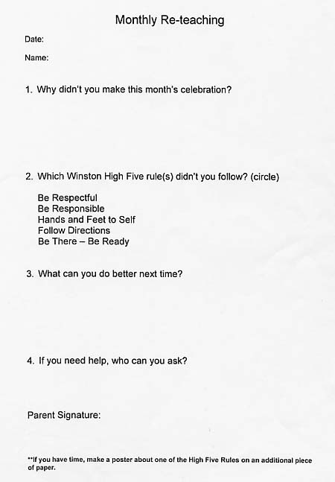

圖 3-6 Re-teaching 的一般表格

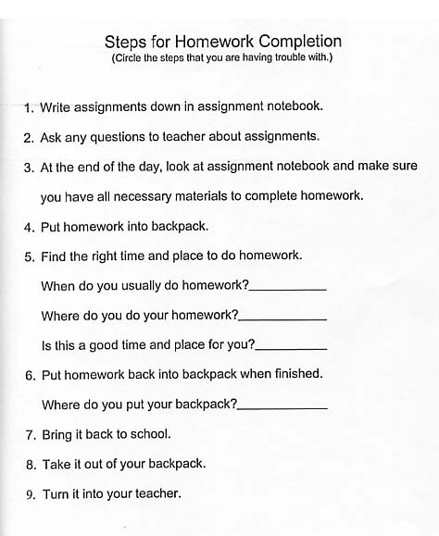
P1

圖 3-7-1 Re-teaching 表格是專門針對因遲交作業或缺交作業而沒有通過 PBIS
的學生所要填寫的表格

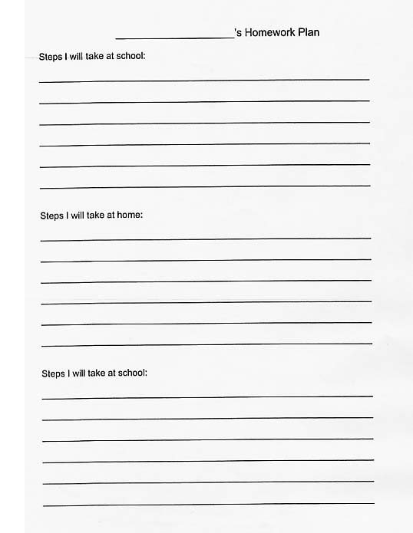
P2

圖 3-7-2 Re-teaching 表格是專門針對因遲交作業或缺交作業而沒有通過 PBIS
的學生所要填寫的表格

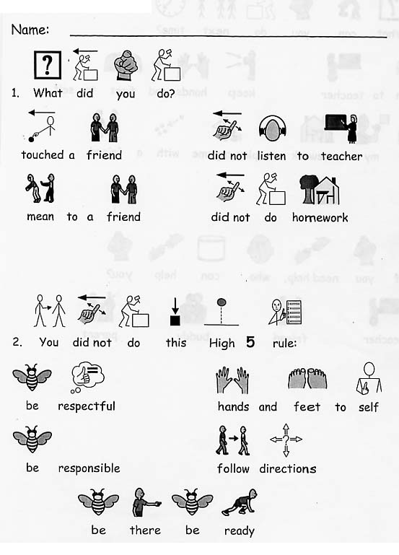
P1

圖 3-8-1 Re-teaching表格是專門針對特教班沒有通過 PBIS 的學生所要填寫的
表格

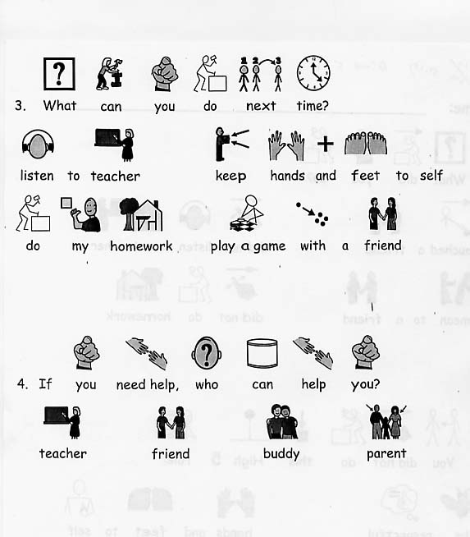
P2

圖 3-8-2 Re-teaching表格是專門針對特教班沒有通過 PBIS 的學生所要填寫的
表格

除了再教育課程外，事實上該校所實施的 PBIS，在學生的問題行為發生時，是有一套標準的作業流程，以及處理程序。學生觸犯 High Five Rules時，是由該班級任教師提出一次 Minor (類似小過的意思)，三個 Minor 等於一個 Major (等同一個大過的意思)，而當學生有一個 Major 時，除了教師填寫的Referral Form之外，學校的行政人員也會填寫一份行政的 Office Referral Form，並由行政人員同時電話通知家長有關於孩子在校的問題行為，有時是採電話溝通，有時是請家長到校，大家共同協商如何協助孩子改善問題行為。此外，學校行政單位會與 PBIS Yellow Team的成員開會討論該生的情況，依所需的協助填寫協助單，如果是需要學生協助小組協助的，填寫 Student Services Team Referral，如果是需要 Yellow Team 提供協助的，則填寫 Yellow Team Referral。其流程請參閱下圖：

3 Minors = 1 Major

Referral Form （教師填寫）
Referral Form (行政填寫)

Minor (教師填寫)

Student Services Team Referral
由學生協助小組成員提供協助
Yellow Team Referral
由 Yellow Team小組成員提供協助

圖 3-9 Winston Campus – Elementary PBIS 問題行為提報流程

而學生懲罰的方式依情節輕重有以下處理方式：
1. Time-out：教室內設一個獨立座位，當不良行為發生時，設定一段時間，讓該
名學生自己坐在Time-out位置，等時間到了，再回座位。
2. No recess：被禁止不可以有遊戲時間。
3. Lunch detention(1)：由級任教師陪同吃午餐，談談問題行為及改善方式。
4. Lunch detention(2)：由校長或副校長陪同吃午餐，談談問題行為及改善方式。
5. In School Suspension：學生由心理師或社工人員陪同，在學校內所設置的獨立
思考室，自己一人留在思考室內反省、思考自己的不良
行為及改善方式。
6. Out School Suspension：學生會被送到校外、學區內的獨立思考室，由心理師或
社工人員陪同，在學區所設置的獨立思考室，自己一人
留在思考室內反省、思考自己的不良行為及改善方式。

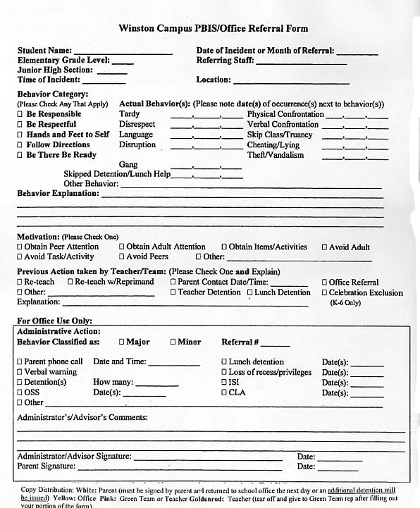

❐ 由教師填寫的 Minor 或 Major Referral 表格
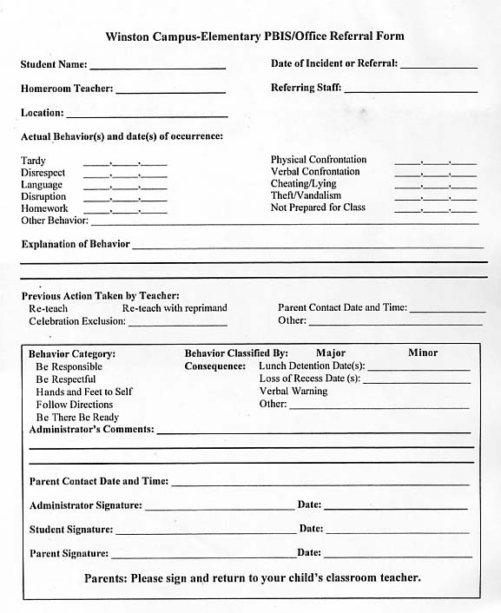

❐ 由行政人員填寫的 Referral 表格

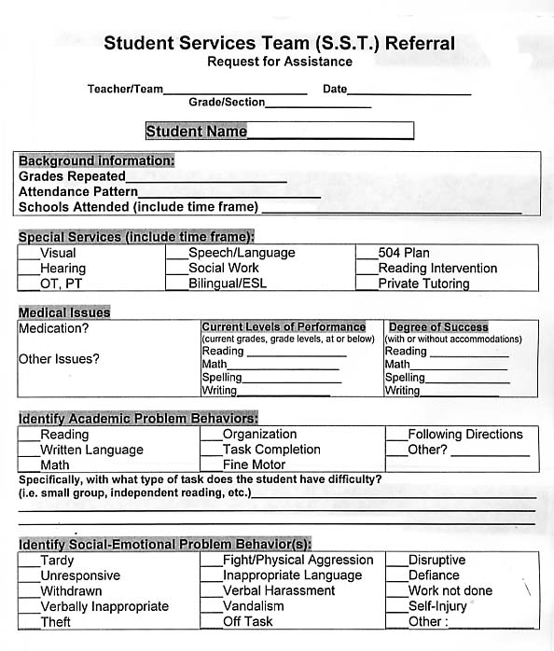

❐ 由行政人員填寫需要學生協助小組協助的Student Services Team Referral表格
（正面）

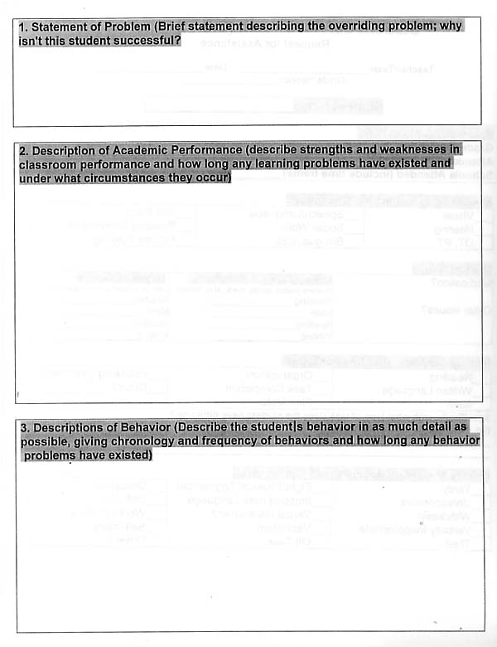

❐ 由行政人員填寫需要學生協助小組協助的Student Services Team Referral表格
（反面）

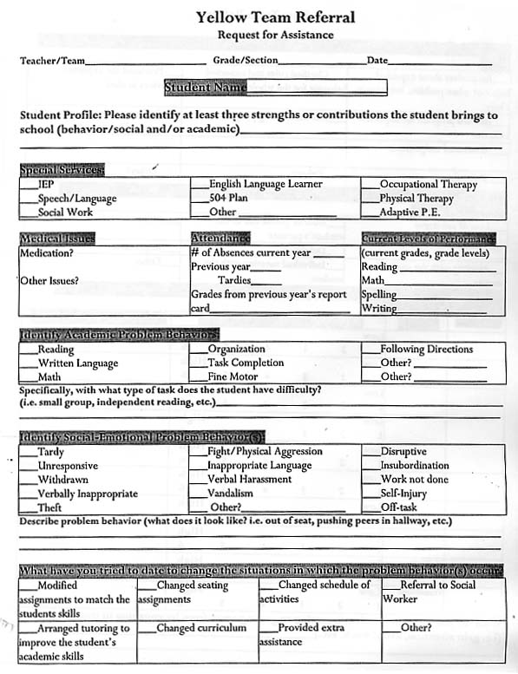

❐ 由行政人員填寫需要 Yellow Team 提供協助的填寫 Yellow Team Referral 表
格 （正面）

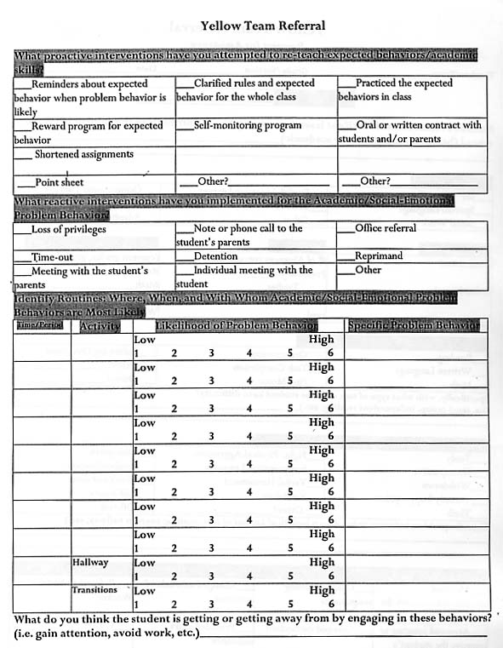

❐ 由行政人員填寫需要 Yellow Team 提供協助的填寫 Yellow Team Referral 表
格 （反面）

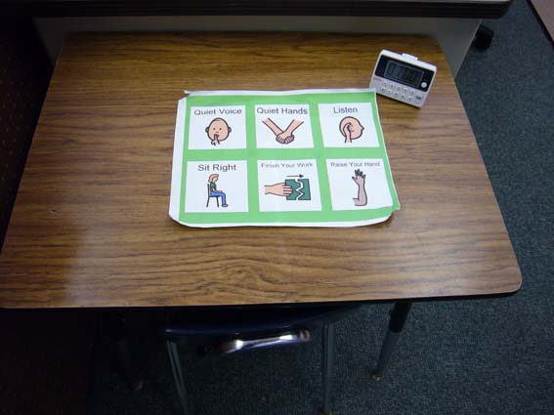

❐ 教室內的 Time-out 座位，以及計時器

參、Winston Campus - Elementary所制訂之全校性 PBIS 準則
Winston Campus – Elementary從2001年開始引入PBIS系統，從引入系統之初即設定期待學生能遵守與達成的目標行為準則。
一、Winston Campus – Elementary 目標行為準則
Winston Campus – Elementary 設定有五項行為準則 (High Five Rules)，該五項行為準則為：
1. 尊重 (Be Respectful)
2. 負責 (Be Responsible)
3. 管好自己的手和腳 (Hands and Feet to Self)
4. 遵從指示 (Follow Directions)
5. 準時進教室、隨時準備好 (Be There – Be Ready)

圖 3-10 Winston Campus – Elementary PBIS 準則海報

二、行為準則之引導
學校、教師為使學生能明白準則的意涵及內容，有實施兩項活動及一個手勢，第一項活動是在開學的第一天，各班級任教師會帶著全班學生，做一趟校園巡禮，告知及示範在不同的地方如：餐廳、廁所、置物櫃、公共走廊、圖書館、各專科教室、各辦公室、會議室、醫護中心等等，什麼樣的行為是合乎準則的，而什麼樣的行為是不合乎準則的，基本上教師並沒有所謂的硬性規定，而是告知、示範讓學生明白準則所要求的規範，其概念及意涵，教師未告知或示範到的部分以及其餘的部分，則讓學生依所了解到的準則的概念和意涵，自行去理解與演繹，表現出能符合準則的行為。
第二項活動是各班教師，會讓學生舉行班級會議，在會議中，由學生自己思考、討論並寫下他們認為什麼樣的行為是符合這五項準則的。然後，教師會將這些學生討論、寫出的具體行為，貼在該準則之下，公布及陳列，讓全班的學生都能去看、去了解。

❐ 三年級D109教室中有關PBIS準則之行為討論記錄與陳列

「一個手勢」是指把手高舉過頭，手掌打開，呈現出一個 High Five 的手勢，因為 Winston Campus – Elementary 所規範的準則稱為 High Five Rules，而
手高舉過頭做出一個 High Five 的手勢，就代表著 Winston Campus – Elementary 的 High Five Rules，當有學生不遵守 High Five Rules 或班級秩序不佳時時，老
師或者其他的同學，並不需要對著不守規矩的學生大聲的說出他/她的行為不好，而是直接做出 High Five 的手勢，那麼學生就會知道，自己的行為已經不符
合 High Five Rules 的要求了，此時，學生就會開始警惕自己或是收斂自己的行為，以符合 High Five Rules 的要求。而每當老師做出 High Five Rules 的手勢時，老師會安靜的看著全班同學，直到全班都安靜下來，而學生看到老師做出 High Five Rules 的手勢時，每位學生也都跟著做 High Five Rules 的手勢，直到全班同學都做出 High Five Rules 的手勢，此時，全班亦都在一種警覺的狀態，知道自己或某些人的行為舉止已經超出準則了，大家開始安靜下來，並會注意老師的指示是什麼。教師會在確定全班都安靜下來，眼睛都注視著老師，做出
High Five Rules 的手勢後，再放下自己的手，全班同學在看到老師的手放下後，才把自己的手放下，之後，教師才會再進行教學活動。
以下提供一張特別經由 3/4年級級任教師 Mrs. Gintowt 允許之下，在該班做課室觀察時所拍下的 High Five Rules手勢的照片，也是極少數能有學生的照片。
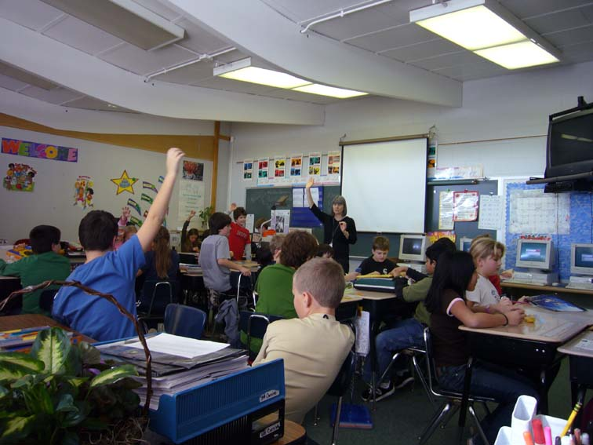
❐ High Five Rules 的手勢

三、行為準則之情境布置
學校中除了每間教室及各專科教室中都有貼上一張 High Five Winston Pride (如：圖3-10 ) 的海報，除此之外，在許多的公共空間及區域，學校亦貼有相關之海報、標語等，以呈現及營造出行為準則的情境布置，提醒學生要遵循 High Five Rules。
❐ 走廊前的大型海報
❐ 餐廳牆上的大型海報

Webster’s Third New International Dictionary of The English Language Unabridged, 1986, U.S.A. pp.1843
Webster’s Third New International Dictionary of The English Language Unabridged, 1986, U.S.A. pp.644-pp.645
U.S. Department of Education (1990). Progress of Education in the United States of American 1984 through 1989. Washington D.C.:U.S. Department of Education, P.3.
Bylaws of The Illinois State Board of Education, Article I “The Constitution of the State of Illinois states that a fundamental goal of the People of the State is the educational development of all persons to the limits of their capacities. In addition, the Constitution states that the State shall provide for an efficient system of high quality public educational institutions and services. The State Board of Education shall endeavor to implement these goals.”
“The State Board consists of nine members who are appointed by the Governor with the consent of the Senate. Board members serve four-year terms, with State Board membership limited to two consecutive terms. The board sets educational policies and guidelines for public and private schools, preschool through grade 12, as well as vocational education. It analyzes the aims, needs and requirements of education and recommends legislation to the General Assembly and Governor for the benefit of the more than 2 million school children in Illinois.” 取自 http://www.isbe.state.il.us/board/Default.htm
Community Consolidated School District 15, a kindergarten through eighth-grade system of quality public education with approximately 13,886 students, has 15 elementary schools, 4 junior high schools.取自： http://www.ccsd15.net/OurSchools/

